/*

Esto es un

comentario

multilínea

*/

#CREATE DATABSE libreria;

/*create table libros(

titulo varchar(20),

autor varchar(30),

editorial varchar(15),

precio float

); */

/*

insert into libros (titulo,autor,editorial,precio) values ('El aleph','Borges','Planeta',12000.50);

insert into libros (titulo,autor,editorial,precio) values ('Martin Fierro','Jose Hernandez','Emece',16500.00);

insert into libros (titulo,autor,editorial,precio) values ('Aprenda PHP','Mario Molina','Emece',35700.40);

insert into libros (titulo,autor,editorial,precio) values ('Cervantes','Borges','Paidos',50000.90);

*/

SELECT * FROM libros; #Muestra todos los libros y todos los campos;

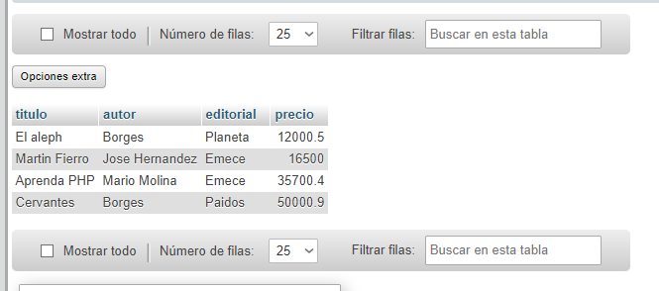

SELECT titulo,autor FROM libros; #Muestra todos los libros pero solo con titulo y autor

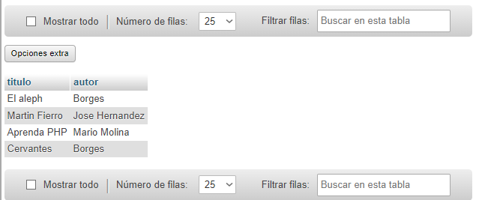

# Operadores relacionales:

SELECT titulo,autor,editorial,precio

FROM libros

WHERE autor<>'Borges';

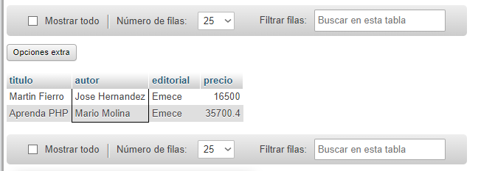

SELECT titulo,autor,editorial,precio

FROM libros

WHERE precio>=20000;

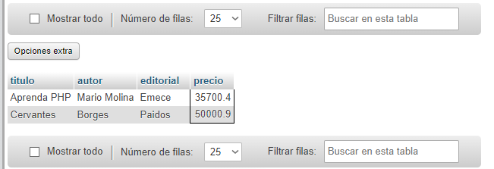

SELECT titulo,autor,editorial,precio

FROM libros

WHERE precio<=30000;

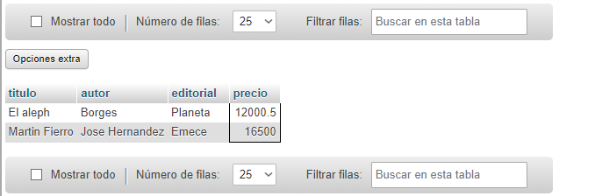

# Operadores Lógicos:

SELECT *

FROM libros

WHERE (autor='Borges') AND (precio<=20000);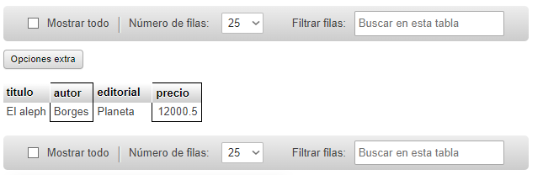

SELECT *

FROM libros

WHERE autor='Borges' OR editorial='Planeta';

SELECT *

FROM libros

WHERE (autor='Borges') XOR (editorial='Planeta');

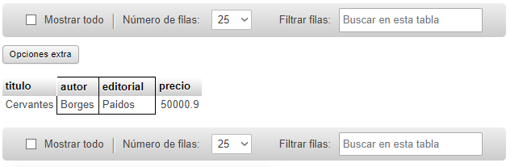

SELECT *

FROM libros

WHERE NOT (editorial='Planeta');

SELECT *

FROM libros

WHERE (autor='Borges') OR (editorial='Paidos' AND precio<20000);

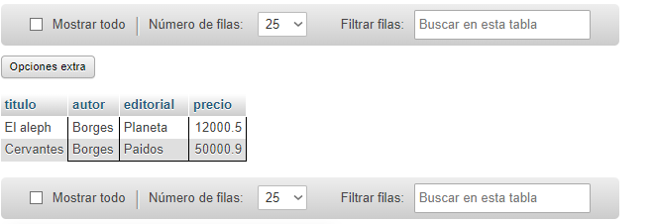

SELECT *

FROM libros

WHERE (autor='Borges' OR editorial='Paidos') AND (precio<20000);

# Operadores Aritméticos:

#CREATE DATABASE libreria2;

CREATE TABLE libros(

codigo INT UNSIGNED AUTO_INCREMENT,

titulo VARCHAR(40) NOT NULL,

autor VARCHAR(30),

editorial VARCHAR(15),

precio FLOAT,

cantidad SMALLINT UNSIGNED,

PRIMARY KEY (codigo)

);

INSERT INTO libros (titulo,autor,editorial,precio,cantidad) VALUES('El aleph','Borges','Planeta',15000,100);

INSERT INTO libros (titulo,autor,editorial,precio,cantidad) VALUES('Martin Fierro','Jose Hernandez','Emece',22000.20,200);

INSERT INTO libros (titulo,autor,editorial,precio,cantidad) VALUES('Antologia poetica','Borges','Planeta',40000,150);

INSERT INTO libros (titulo,autor,editorial,precio,cantidad) VALUES('Aprenda PHP','Mario Molina','Emece',18000.20,200);

INSERT INTO libros (titulo,autor,editorial,precio,cantidad) VALUES('Cervantes y el quijote','Borges','Paidos',36000.40,100);

INSERT INTO libros (titulo,autor,editorial,precio,cantidad) VALUES('Manual de PHP', 'J.C. Paez', 'Paidos',30000.80,100);

INSERT INTO libros (titulo,autor,editorial,precio,cantidad) VALUES('Harry Potter y la piedra filosofal','J.K.Rowling','Paidos',45000.00,500);

INSERT INTO libros (titulo,autor,editorial,precio,cantidad) VALUES('Harry Potter y la camara secreta','J.K. Rowling','Paidos',46.00,300);

INSERT INTO libros (titulo,autor,editorial,precio,cantidad) VALUES('Alicia en el pais de las maravillas','Lewis Carroll','Paidos',null,50);

SELECT * FROM libros;

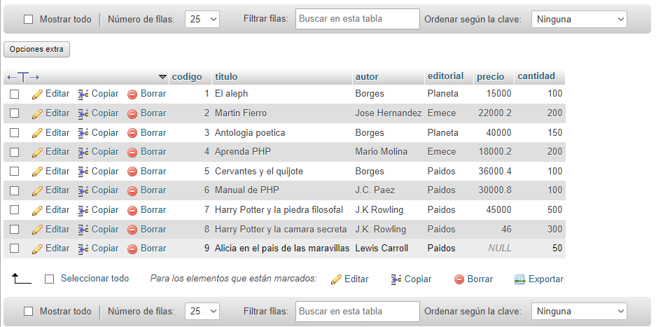

SELECT titulo,precio,cantidad FROM libros;

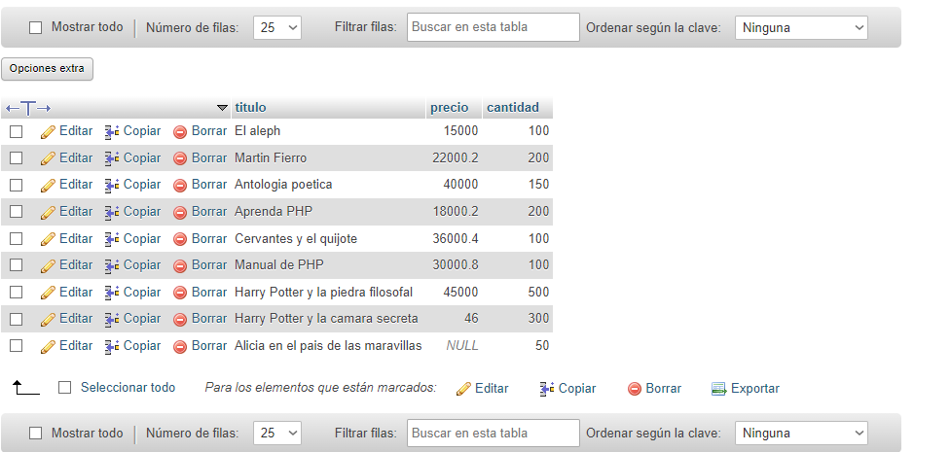

SELECT titulo, precio,cantidad,precio*cantidad FROM libros;

SELECT titulo, precio,precio*0.1,precio-(precio*0.1) FROM libros;

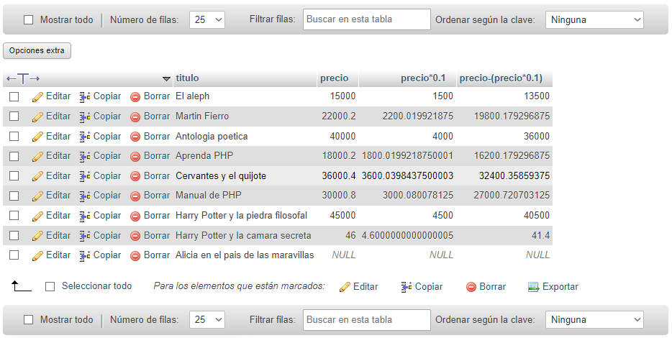

# Operador IN

SELECT * FROM libros WHERE autor='Borges' OR autor='Paenza';

SELECT * FROM libros WHERE autor IN('Borges','Paenza');

SELECT * FROM libros WHERE autor<>'Borges' AND autor<>'Paenza';

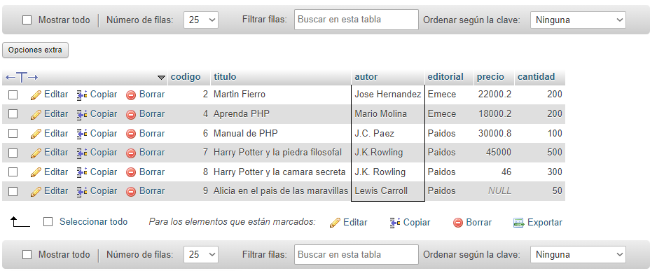

SELECT * FROM libros WHERE autor NOT IN ('Borges','Paenza');

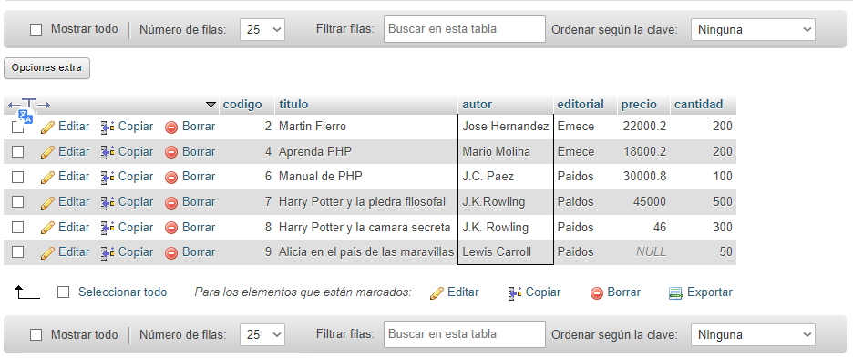

# Búsqueda de términos

INNER JOIN: Es un conjunto de filas donde las columnas de las tablas involucradas tienen valores coincidentes según la condición especificada.

Ejemplo: